Word_埋め込みオブジェクト総合検証
試験番号: W-OBJ-000 / 期待状態: 画像化ではなく、可能な範囲で Office ネイティブ要素を維持。Microsoft Office COM でネイティブグラフ、埋め込み Excel、SmartArt、WordArt を追加済み。

W-OBJ-001 図形・WordArt相当
W-OBJ-002 WordArt相当のVMLテキストパス:

2ページ目: 画像・トリミング・回転
期待される状態: このページ内の各要素がページ境界・行間・フォントを保ったままPDF化される。
W-OBJ-003 透過PNG（画像としての検証対象）: 透明部分が黒背景化しないこと。
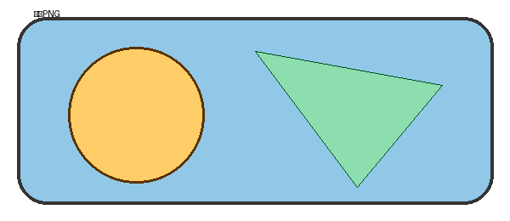
W-OBJ-004 SVG（SVGパート+PNGフォールバック）: SVGとして保持されること。
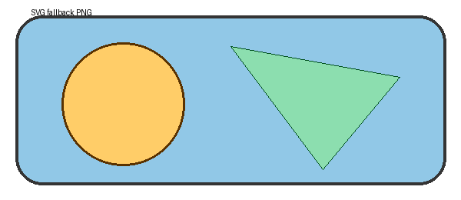
W-OBJ-005 トリミング・回転画像: python-docxのみではWordネイティブのトリミング/回転を安全に作れないため未作成。

3ページ目: 表セル内の画像・図形
期待される状態: このページ内の各要素がページ境界・行間・フォントを保ったままPDF化される。
試験番号 | 要素 | 期待状態
W-OBJ-006 | セル内PNG 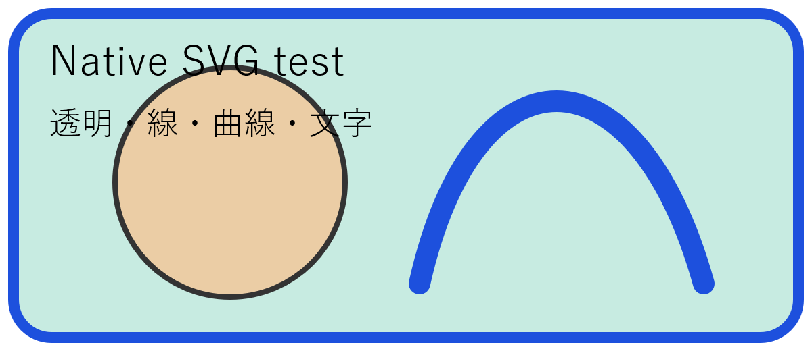 | 罫線内に収まり、透明が維持される
W-OBJ-007 | セル内図形 | VML図形は本文配置で作成済み。セル内VMLは環境差が強いため未作成。

4ページ目: Wordネイティブグラフ・埋め込みオブジェクト
期待される状態: このページ内の各要素がページ境界・行間・フォントを保ったままPDF化される。
W-OBJ-008 Word ネイティブグラフ：最終ページに編集可能な集合縦棒グラフを追加済み。
W-OBJ-009 埋め込み Excel ワークシート：最終ページに編集可能な Excel.Sheet.12 OLE を追加済み。
W-OBJ-010 SmartArt：最終ページに編集可能な5ノードのネイティブ SmartArt を追加済み。

5ページ目: ページ境界・アンカー・折り返し
期待される状態: このページ内の各要素がページ境界・行間・フォントを保ったままPDF化される。
W-OBJ-011 ページ境界付近テキスト 1: ページ末尾のアンカー付き図形との折り返し境界を確認。
W-OBJ-011 ページ境界付近テキスト 2: ページ末尾のアンカー付き図形との折り返し境界を確認。
W-OBJ-011 ページ境界付近テキスト 3: ページ末尾のアンカー付き図形との折り返し境界を確認。
W-OBJ-011 ページ境界付近テキスト 4: ページ末尾のアンカー付き図形との折り返し境界を確認。
W-OBJ-011 ページ境界付近テキスト 5: ページ末尾のアンカー付き図形との折り返し境界を確認。
W-OBJ-011 ページ境界付近テキスト 6: ページ末尾のアンカー付き図形との折り返し境界を確認。
W-OBJ-011 ページ境界付近テキスト 7: ページ末尾のアンカー付き図形との折り返し境界を確認。
W-OBJ-011 ページ境界付近テキスト 8: ページ末尾のアンカー付き図形との折り返し境界を確認。
W-OBJ-011 ページ境界付近テキスト 9: ページ末尾のアンカー付き図形との折り返し境界を確認。
W-OBJ-011 ページ境界付近テキスト 10: ページ末尾のアンカー付き図形との折り返し境界を確認。
VMLネイティブ図形: 影つき角丸四角形
前面/背面重なりの境界確認

6. Microsoft Office COM ネイティブオブジェクト
このページの要素はMicrosoft Office COMで追加した編集可能なオブジェクトです。

埋め込みExcelワークシート（ダブルクリックで編集）

7. WordネイティブWordArt
編集可能なMicrosoft OfficeネイティブWordArtの表示・位置・文字効果を確認します。

